Відділ освіти
Карлівської районної державної адміністрації
Методичний кабінет

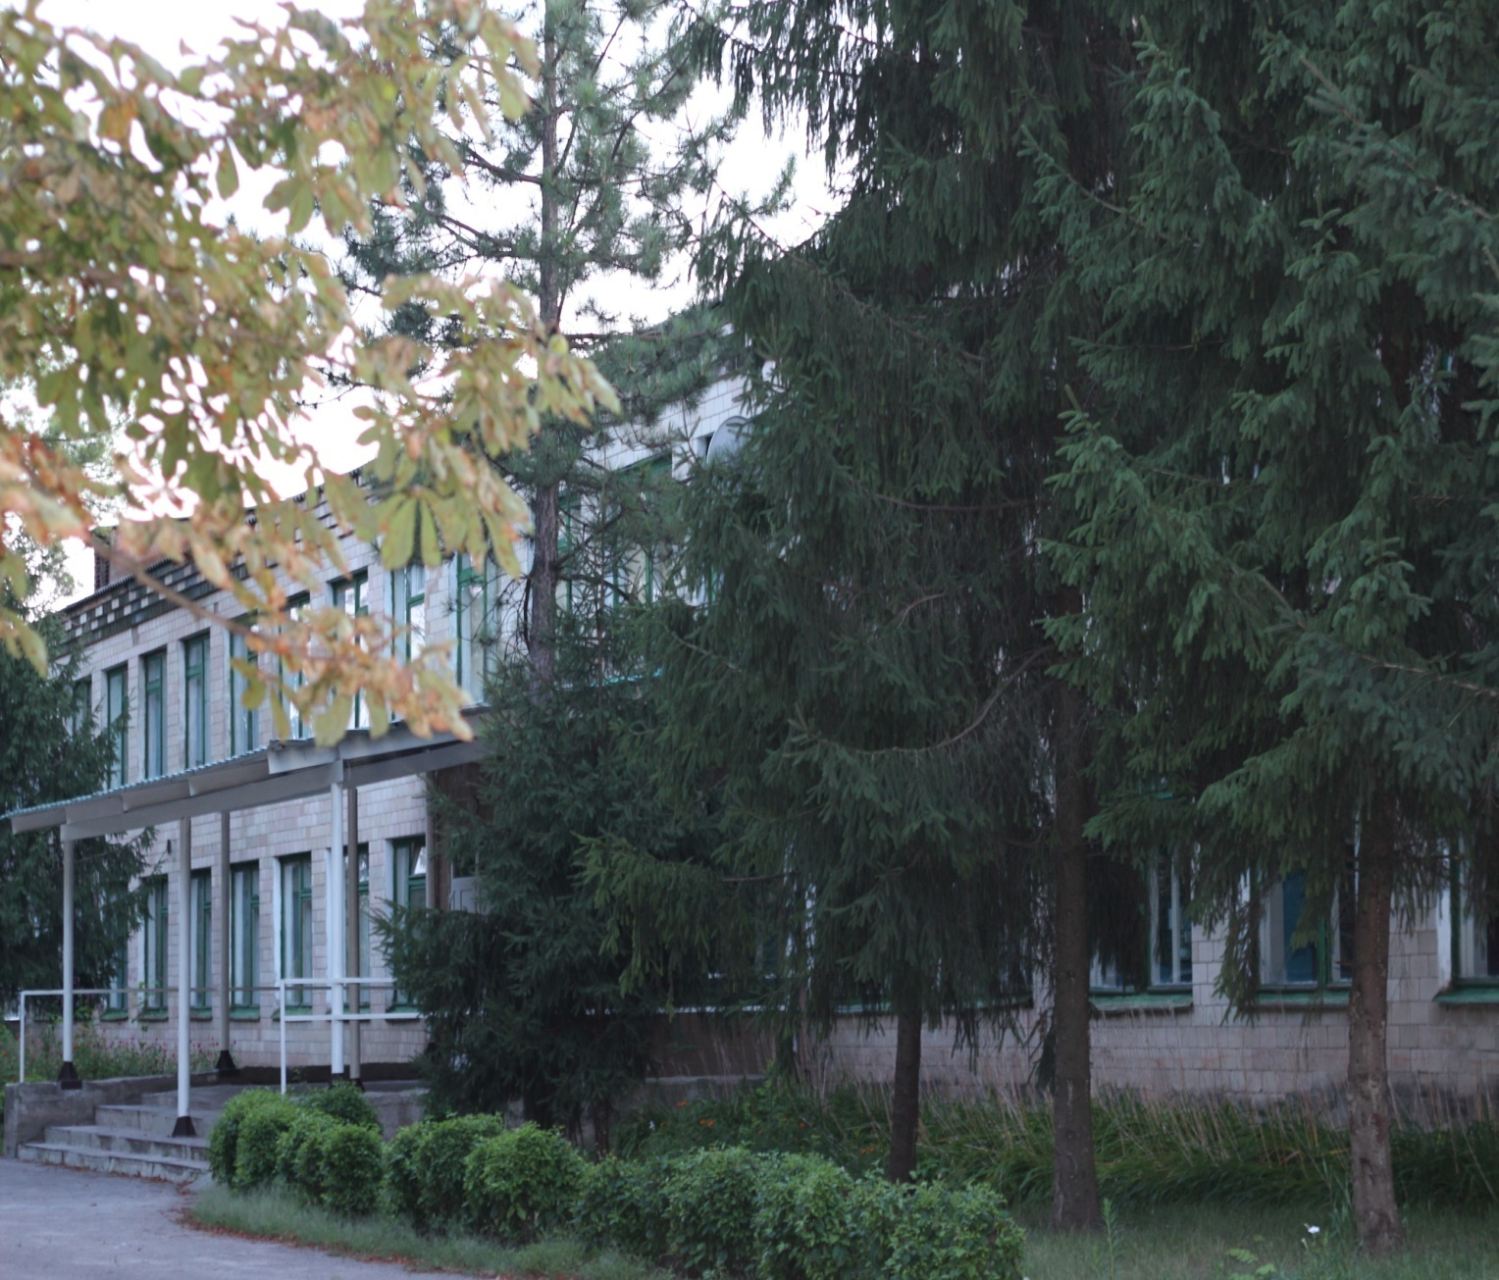

2012
Школа – це простір життя дитини,
тут вона не готується до життя,
а повноцінно живе, і тому вся діяльність
навчального закладу вибудовується так,
щоб сприяти становленню особистості
як творця і проектувальника власного життя

Наша школа сьогодні :
- школа Людяності, бо людина є найвищою цінністю в нашій школі.
- школа Доброти, бо саме добрі помисли і дії людини будуть конструктивними.
- школа Успіху, бо тільки успішна людина може жити і творити в суспільстві
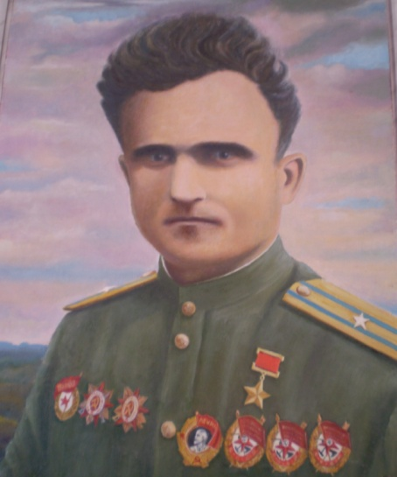
Випускники Варварівської ЗОШ І-ІІІ ступенів -
це люди з високим рівнем інтелекту, культури та активною життєвою позицією.

Родинка Сергій Лаврентійович
Герой Радянського Союзу

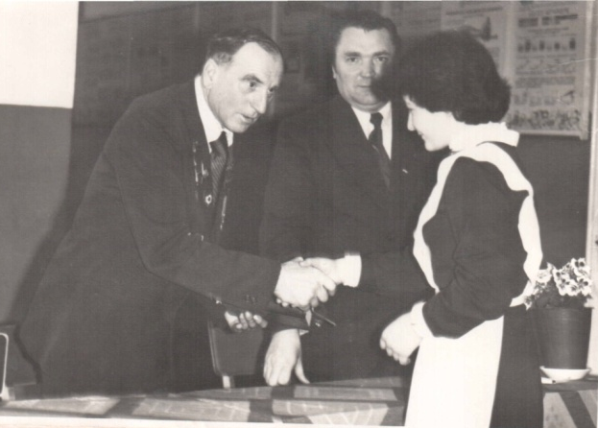

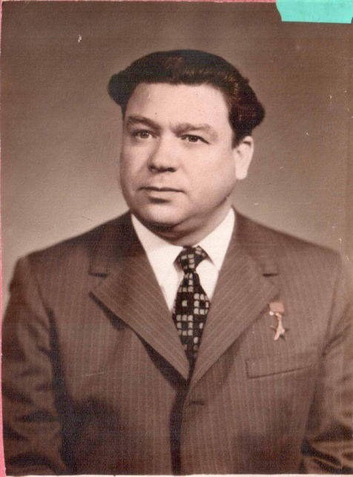

Максименко Іван Пилипович
кавалер трьох орденів Слави

Золотарьов Євгеній Михайлович
Герой Соціалістичної праці
Ми плекаємо життєдіяльну особистість
Головна мета виховної роботи
Варварівської ЗОШ І – ІІІ ступенів:

формування і розвиток свідомої особистості з громадською позицією, готовою до конкретного творчого вибору свого місця в житті, здатного змінити на краще своє життя і життя своєї країни.

Основним завданням школи на сучасному етапі розвитку суспільства є «НАВЧИТИ ЖИТИ» молоде покоління. Це означає навчити молоду людину виробити свою позицію у житті, зробити свій життєвий вибір, життєву стратегію. Варварівська ЗОШ І – ІІІ ступенів – школа культури життєвого самовизначення, життєтворення. Виховувати означає змушувати людину думати про саму себе. Кредом варварівських учнів стали слова: «Якщо хочеш стати щасливим, слідуй золотому правилу – це розум у голові, чесність у серці, здоров’я в тілі».

Виховна система
Варварівської ЗОШ І – ІІІ ступенів
базується на трьох «китах»:

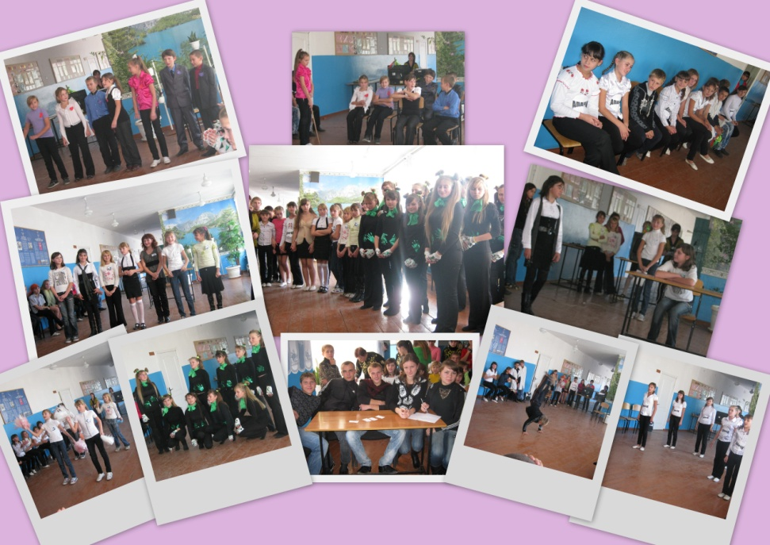

- ВІДКРИТИ УЧНЯ,
- ЗАХОПИТИ ЙОГО,
- СПРЯМУВАТИ.

Відкрити учня, спираючись на фактичний рівень знань і життєвий досвід дитини, показати їй саму себе, способи розвитку її сил, якостей, здібностей. Переконати, що всі чесноти, як і всі недоліки, залежать від неї самої, рівня її свідомості, вміння будувати своє життя. Щоб розкрити учня, потрібно організувати його практичну, рольову діяльність у соціумі.

Захопити вихованця значить викликати в нього потребу організувати себе для досягнення суспільно й особистісно значущих цілей, даючи посильні завдання, не забуваючи похвалити дитину. Адже і невелика перемога над собою робить людину сильнішою.
Спрямувати учня на гідний, суспільно й особистісно значущий шлях, що відповідає його реальним можливостям, - означає дати йому достовірні, правдиві знання про сенс життя, його труднощі, допомогти оцінити себе і відповідно сприяти розвиткові інтересів, професійному самовизначенню і свідомому вибору професії.
Відкрити, захопити і спрямувати кожного учня на цікавий, змістовний особистісно й суспільно корисний шлях самовдосконалення – завдання учителя сьогодення.

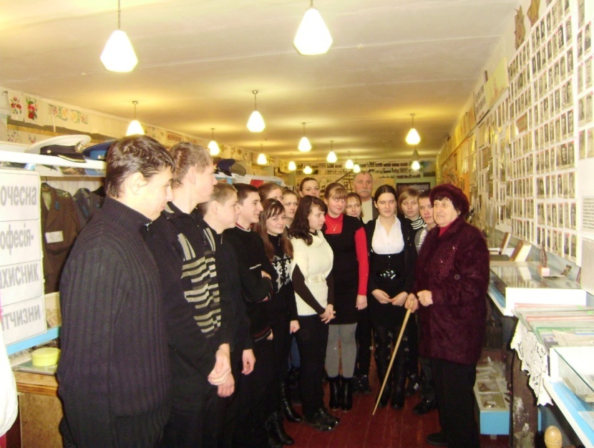
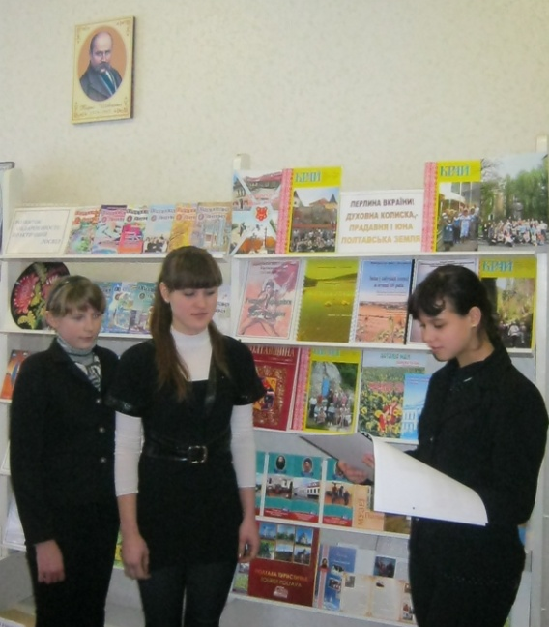

Кращий читач року

Екскурсія до музею

Самостійному творчому вибору учня стратегії свого життя, розробці життєвих планів і програм, вибору та використанню засобів, необхідних для реалізації індивідуального життєвого проекту сприяє самовдосконалення особистості. Людина, яка бачить перед собою чітко визначену мету, можливість реального застосування своїх знань, умінь, здібностей і гідної винагороди, не може бути незацікавленою в можливості отримати ці знання, розвивати свої здібності. З цією метою у школі введено курс самовдосконалення особистості «Плекаємо творців свого життя», за яким учителі виховують в учнів потребу в самопізнанні, саморозумінні, самореалізації в різних видах творчої діяльності, володінні науковими знаннями про сутність «Я», усвідомленні організації свого вільного часу, об’єктивному оцінюванні, відповідальному ставленні до свого життя і здоров'я, культури фізичного розвитку, філософському і етичному осмисленню свого життя.
Як відомо, ідеальних людей немає, але Людина прагне до досконалості. Спонукати ж вихованців до самовиховання, самоосвіти, самоаналізу покликаний Учитель. Педагог не повинен «підштовхувати» учня на вирішення проблеми, або вирішувати її за нього, давати готовий рецепт виходу із складної ситуації. Він може тільки пропонувати, надавати можливість для розв’язання ситуації, ненав’язливо спрямовувати вихованця.
Тому виховна система Варварівської ЗОШ І – ІІІ ступенів спирається на ряд принципових положень:
- Кожна дитина – творча особистість;
- «Тільки щаслива людина може виховати щасливу людину» (А.Макаренко);
- Урахування потреб особистості учня, його інтересів та здібностей;
- Визнання пріоритетною ідеологію самовдосконалення особистості;
- У школі дитина не готується до життя, а живе повноцінним життям.

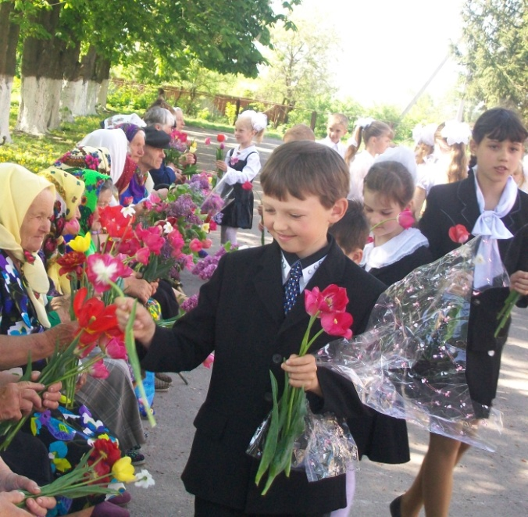
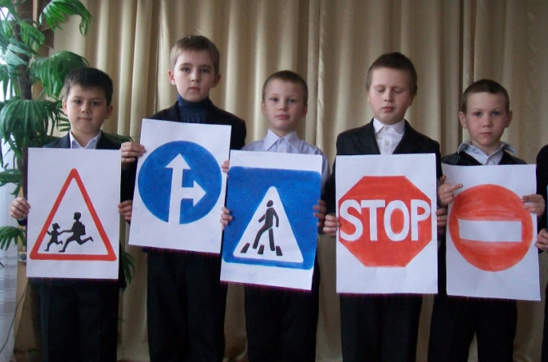

Ми - пішоходи

Вшановуємо ветеранів
Система виховної роботи нашої школи – явище динамічне, спрямоване на плекання дитини як суб’єкта, проектувальника життя.
На сьогоднішній день в школі склалася система виховної роботи, яка на принципах гуманізму, демократизму, єдності сім’ї та школи, спадкоємності поколінь забезпечує здійснення національного виховання, спонукає до утвердження педагогіки особистості, сприяє формуванню в учнів навичок самоосвіти, самоаналізу, допомагає учням розвивати індивідуальні здібності, творчі задатки, самовизначитись та самореалізуватись.

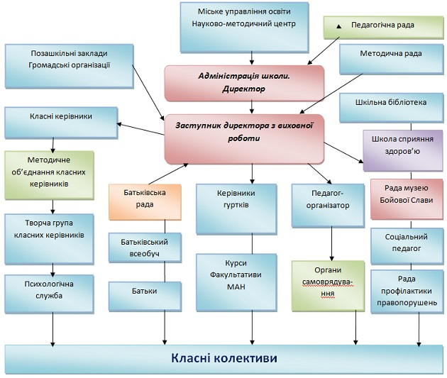
Адміністрація школи
Директор
Штаб
профілактики право
порушень

Курси
Факультативи
МАН
Батьківський всеобуч
Батьківський комітет

Творча група класних керівників

Рада музею

Педагог-організатор

Органи
самовряду
вання

Класні колективи

Психологічна служба

Батьки
Заступник директора
з виховної роботи

Керівники гуртків
Методичне об’єднання класних керівників
Школа сприяння здоров’ю
Шкільна бібліотека
Методична рада
Педагогічна рада
Відділ освіти Карлівської РДА
Методичний кабінет
Класні
керівники
Позашкільні заклади
Громадські організації

- Виховувати дитину як громадянина країни, національно свідомого, життєво і соціально компетентного, здатного здійснювати самостійний вибір і приймати відповідні рішення у життєвих ситуаціях.

- Сприяти зростанню творчого духовного потенціалу особистості, розкриттю здібностей на кожному з виховних етапів.

- Розвивати дитяче самоврядування як осередок самореалізації громадянського виховання.

- Стимулювати саморозвиток, самовиховання, самоосвіту учнів та розвиток їх життєтворчої компетентності через участь у реалізації проектів соціального та благодійного напрямків.

- Створювати умови для розвитку життєтворчої компетентності учнів.

- Впроваджувати оптимальні методи, форми, засоби, що сприяють формуванню в учнівської молоді основ життєтворчості.
- Розширення можливостей компетентного вибору особистістю свого життєвого шляху.

- Навчити учнів мислити (розвиток інтелекту школярів).

- Сформувати моральні стосунки в учнівському середовищі (духовний розвиток).

- Виробити етичні норми поведінки особистості.

- Сприяти зміцненню здоров’я учнів, їх фізичному загартуванню та вибору здорового способу життя, дбаючи про комфортний психологічний клімат.

задоволення і радість учнів

інтелектуальний та емоційний їх розвиток
- учнів;

реальний стан результативності вихованості школярів
- учнів;

активна життєва позиція вихованця
- школярів;
- учнів;

позитивний вплив на навчання учня

- учнів;

Основними принципами організації виховного простору
школи життєтворчості є:

- Максимально можлива свобода учня у виборі форми та міри власної участі у виховному просторі.
- Створення сприятливих можливостей щодо розвитку та здійснення життєтворчості учня, набуття та реалізації ним індивідуально-особистісних технологій життєтворчості.
- Заохочення учня до визначення власних цілей та завдань, вироблення індивідуального плану участі у виховному просторі.
- Врахування особистісних особливостей учня: його досвіду, рівня знань, здібностей, стилю життя, актуального стану його життєвої компетентності.
- Орієнтація на самостійну активну участь учня у виховному просторі.
- Обов’язковий самоаналіз та самооцінка учнем власних результатів.
- Не зашкодити психологічному та фізичному здоров’ ю дитини.
- Насиченість шкільної життєдіяльності дітей. Виховання особистості неможливе без виховання емоцій та естетичної свідомості.
- Ставлення до дитини на основі принципів педагогіки співпраці, толерантності, підтримки, які спрямовані на самостановлення індивідуальності.
- Індивідуальний розвиток педагогів. Учитель теж повинен розвиватися, удосконалювати свою професійну компетентність, психолого - педагогічну майстерність.

Виховання громадянської свідомості через учнівське самоврядування, формування активної життєвої позиції.

Виховання правової культури та профілактика правопорушень.

Еколого-натуралістичне виховання, краєзнавство

Пропаганда здорового та безпечного способу життя. Психологічна підтримка учнів та вихованців.

Організація позаурочної діяльності учнів через гурткову, секційну, факультативну, дослідницьку та науково-пошукову роботу, гармонійне поєднання освіти і виховання.

Культурологічне виховання.

Упровадження в навчально – виховний процес інноваційних технологій

Формування національної свідомості та соціалізація особистості.

Цілеспрямованість і самовдосконалення - основа розвитку творчої особистості.

Реалізація особистісно орієнтованого підходу до навчання та виховання учнів

Розвиток шкільного комунікативного середовища.

Кожний напрям відбито в річному плані роботи школи в доступному обсязі. Система виховної роботи спрямована на створення умов для розвитку для самореалізації особистості кожного учня.

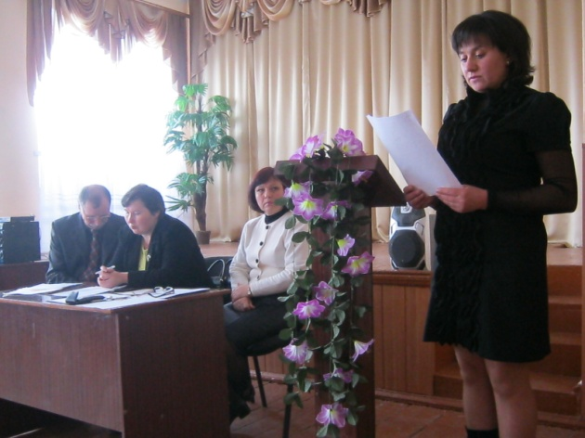
- активне залучення до процесу виховання батьківської громадськості;
- організацію методичної роботи з актуальних проблем виховання з педагогами, класними керівниками;
- розвиток активності школярів у різних видах
діяльності та творчий розвиток здібностей, інтересів особистості у позанавчальній діяльності;
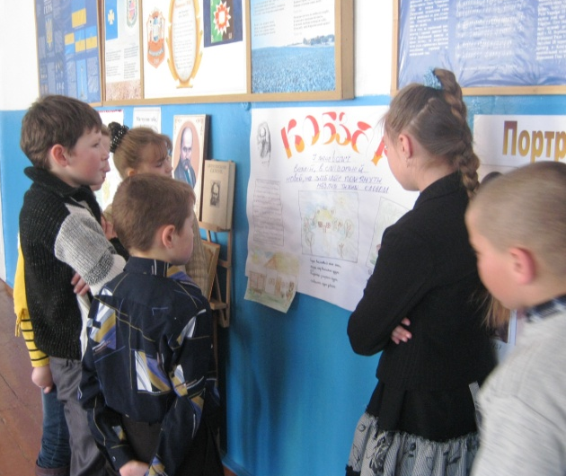
- згуртовування учнівських колективів навколо організації колективних творчих справ, участь у проектах;
- соціальну захищеність і підтримку учнів;
- співпрацю з дитячими молодіжними та громадськими організаціями, об’єднаннями, колективами;

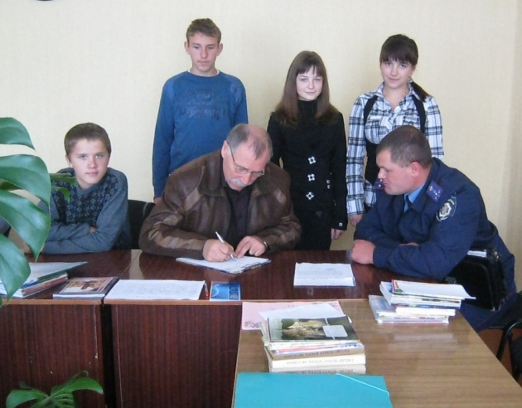
- співробітництво з правоохоронними органами, соціальними службами з питань організації правової освіти, профілактичної роботи серед школярів;
- концентрацію сил педагогічного колективу за пріоритетними напрямками виховної роботи.

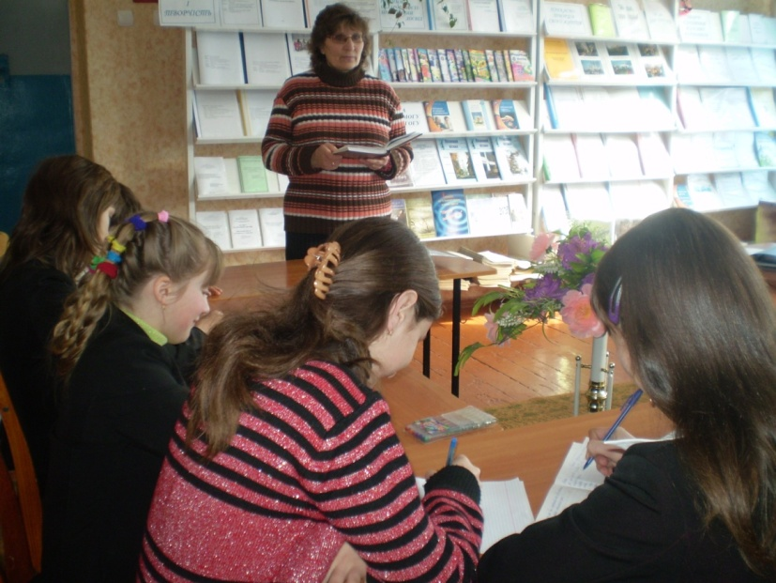
Управління шкільною виховною системою здійснюється через конкретизацію цілей виховання, розширення видів діяльності, введення інновацій у виховний процес, діяльність соціально – психологічної служби розширення взаємодій з середовищем. Пошук сучасних шляхів і засобів виховання школярів здійснюється на засадах педагогіки творчості і становить одну із найактуальніших проблем навчально-виховного процесу. Тому в школі визначено коло питань для пріоритетного вирішення сутності виховного процесу, функцій, які спрямовані на розв’язанні проблеми становлення творчої особистості.

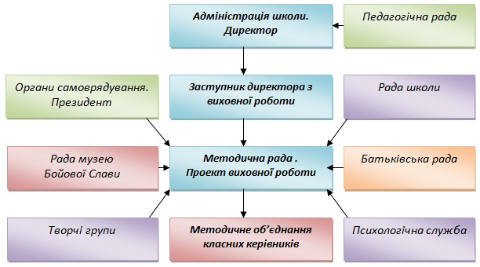
У школі створена модель управління виховним процесом:
Така модель управління забезпечує
Батьківський
комітет
Рада музею
Батьківський
комітет
Рада музею
виконання основної місії виховного процесу.
У центрі виховного процесу є особистість – її нахили, здібності, потреби,інтереси, соціальний досвід, самосвідомість, характер.
Уся виховна робота школи спрямована на кінцевий результат —
випускника Школи життєтворчості,
який повинен володіти наступними якостями, вміннями.
Модель випускника школи:
Розумний
Здоровий
Життєздатний

Випускник Варварівської ЗОШ І-ІІІ ступенів – патріот України

Культурний

Ініціативний

Самокритичний
Здатний до Самовдосконалення

РЕЗУЛЬТАТИВНІСТЬ ФУНКЦІОНУВАННЯ
ВИХОВНОЇ СИСТЕМИ:
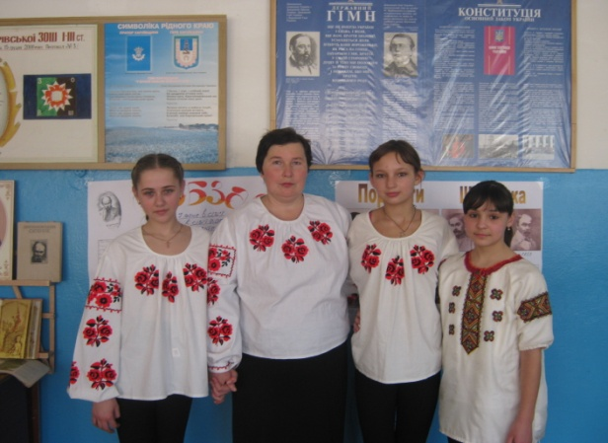
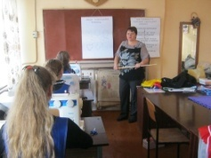
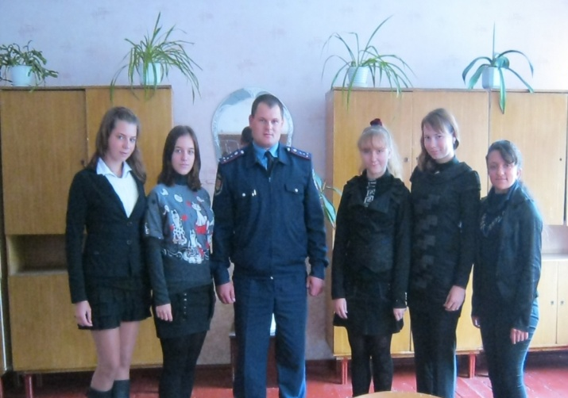

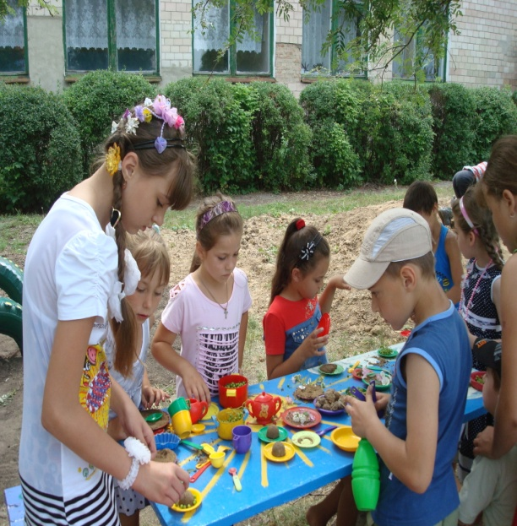
- творча діяльність учнів в системі особисто орієнтованого підходу і морального розвитку учнів;
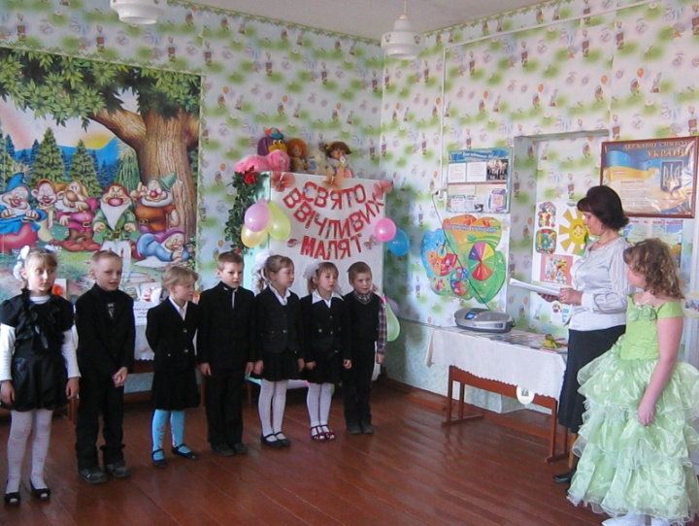

- необхідна умова – творчий підхід до справи кожного педагога;
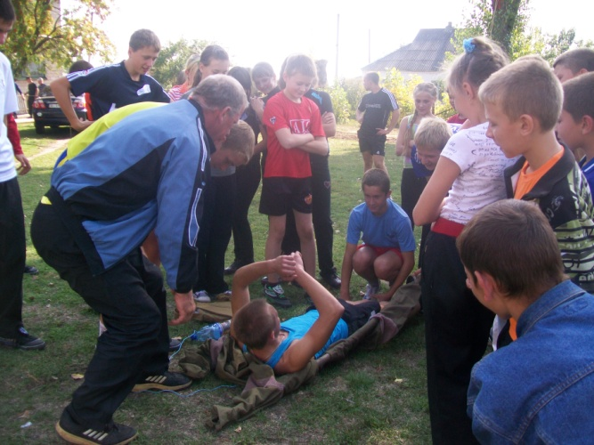

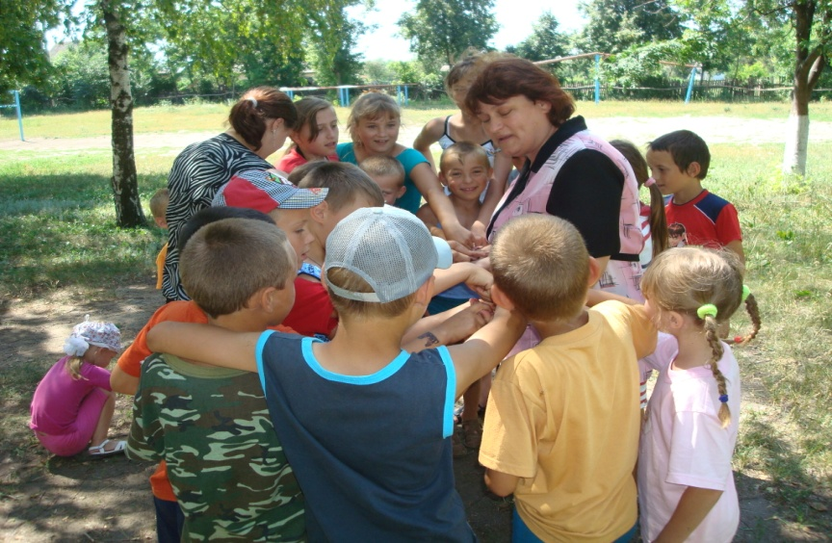
- середовище реалізації моделі випускника – демократичні стосунки в шкільному колективі.

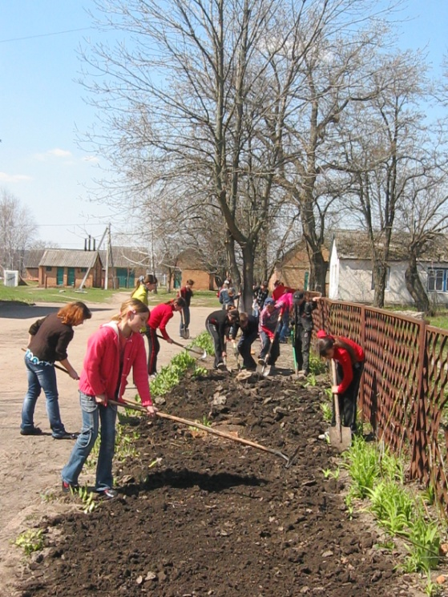
- трудові десанти по озелененню класних кімнат, приміщення та території школи;
- екскурсії на підприємства села, району, області, містами України;
- традиційні українські свята, уроки мужності, тематичні виставки, вахти пам’яті, допомога ветеранам та вдовам;
- бібліотечні дні, літературні конференції, інтелектуальні конкурси;
- учнівське самоврядування, діяльність дитячих організацій;
- бесіди, лекції, корекційно-виховні заходи;
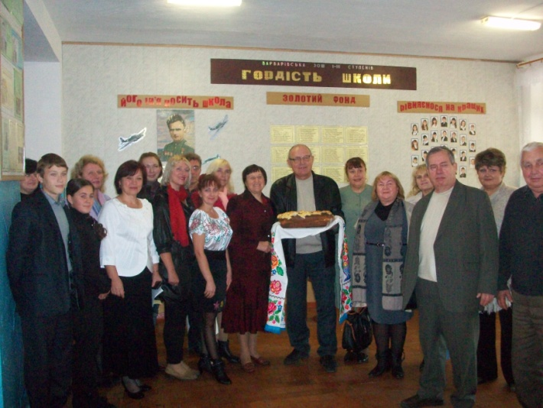
- робота консультпункту для батьків та учнів, корекційна робота психолога з учнями;
- співпраця із громадськими організаціями;
- правові лекторії та вікторини;
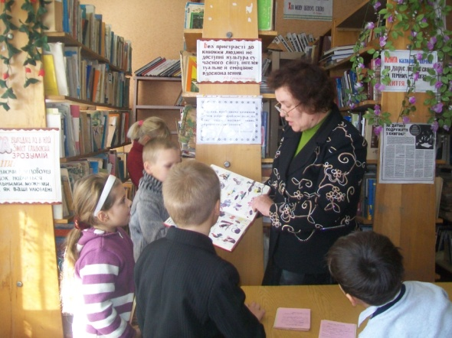
- зустрічі з видатними людьми, представниками різних професій;
- виставки робіт учнів, концерти художньої самодіяльності, художні конкурси, шкільні традиційні свята;
- спортивні змагання, спартакіади з футболу та баскетболу, походи в довкілля, Дні здоров’я;
- шкільні туристичні змагання.

Структура виховної роботи навчального закладу включає в себе і взаємодію школи з найближчим до неї середовищем на рівні сімей учнів: з батьками й особами, що їх замінюють, акцентуючи увагу на питаннях соціалізації дітей і молоді в тому чи іншому аспекті.

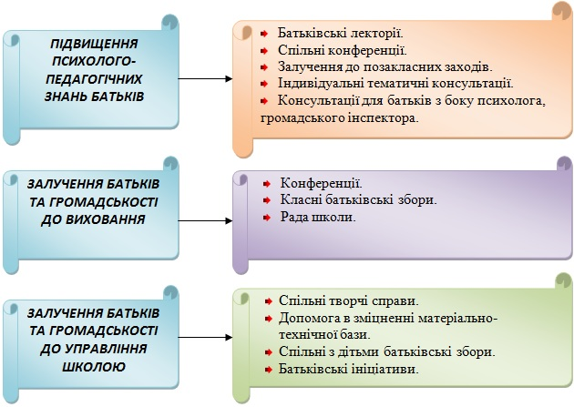

Виховна система школи є ядром загальноосвітнього механізму цілеспрямованого формування соціального досвіду вихованців.
Вона враховує:

- асоціальне замовлення, оформлене на рівні різноманітних надособистістних соціальних систем – людських цінностей;

- досягнутий рівень сформованості у вихованців окремих соціальних якостей і соціального досвіду;

- особливості нашої школи: умови, традиції, якісний склад педагогічного колективу, матеріальну базу тощо

Виховна система школи є конкретним механізмом дії конкретних фахівців. На сучасному етапі педагогічний колектив, розуміючи потребу докорінного переосмислення виховної системи, насамперед виходить з таких позицій:

  - Визнання того, що школа – навчальний заклад, покликаний відповідати потребам і умовам сучасного стану соціального розвитку України та забезпечити освітні потреби суспільства.

  - Задовольняти освітні потреби слід якісно. Школа має бути конкурентноздатною й престижною, а це можливо лише в режимі безперервного розвитку і творчого пошуку прогресивних технологій, методик зростання професіоналізму на педагогічному та управлінському рівні.

  - Вирішуючи ці завдання, школа має забезпечувати різні види діяльності в широкому спектрі позакласної сфери – гуртковій, клубній, спортивній, художньо-естетичній роботі, учнівському самоврядуванні.

  - Вирішення поставлених завдань можливе лише в атмосфері доброзичливості, довіри, співробітництва, відповідальності на всіх рівнях педагогічного простору.
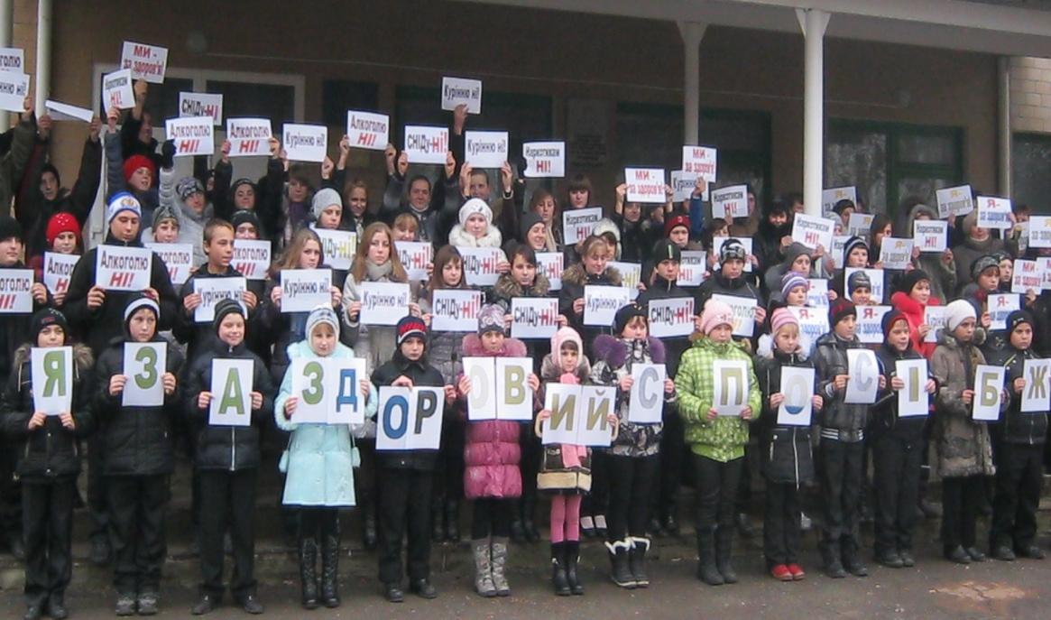

ОЧІКУВАНІ РЕЗУЛЬТАТИ:

- набуття учнями абсолютно вічних цінностей;
- сформованість почуття патріотизму, національної гідності, бережливого ставлення до довкілля;
- усвідомлення громадянських цінностей і правових норм;
- розуміння взаємозв’язку суспільства і природи;
- усвідомлення цінності особистого життя, моральних цінностей українського народу.
